联通手机号欠费多久会被收回

联通手机号欠费多久会被收回？了解欠费后的应对措施

本文将详细介绍联通手机号欠费后的相关政策和处理流程，包括欠费多久会被收回、欠费后的影响以及如何避免欠费等问题，帮助用户了解并妥善处理联通手机号欠费事宜。

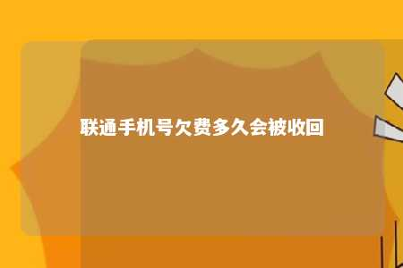

一、联通手机号欠费多久会被收回？

1. 后付费用户：联通后付费套餐号码，如出现欠费，通常情况下，欠费满3个月，联通公司将有权回收号码。
2. 预付费用户：预付费用户如一直不充值，联通公司会自动回收号码。

二、欠费后的影响

1. 黑名单：欠费被收回后，机主证件将被列入黑名单，导致无法再办理联通业务。
2. 滞纳金：欠费期间，联通公司将按照每天欠费总额的千分之三计收滞纳金。
3. 信用度：长期欠费将影响用户的信用度，对以后与银行业务来往、工作等方面造成影响。

三、如何避免欠费？

1. 定期查询账户余额：用户可定期查询手机账户余额，确保账户内余额充足。
2. 自动充值：用户可设置自动充值功能，避免因忘记充值导致欠费。
3. 关注短信提醒：联通公司会向用户发送短信提醒欠费信息，用户需关注并按时缴费。

四、欠费后的处理流程

1. 缴清欠费：用户需携带有效证件到联通营业厅或通过网上营业厅、电话等方式缴清欠费。
2. 办理销户手续：如用户不再使用该号码，可携带有效证件到营业厅办理销户手续。

五、总结

了解联通手机号欠费后的相关政策和处理流程，有助于用户避免不必要的麻烦。如有欠费情况，请及时处理，以免影响个人信用度和日常生活。在日常生活中，养成良好的消费习惯，合理使用手机号码，避免欠费问题。

文章地址：<https://www.yyzq.team/post/376737.html>